Министерство образования Российской Федерации

Выполнил: учитель
изобразительного искусства
и черчения Боговаровской
муниципальной
средней общеобразовательной
школа Октябрьского района
Костромской области
Кубасова О.А.

-Выживи, Муза, выживи!
Не оставь, меня с прозой вдвоем.
Дай, чтоб творчества жажда
истово
Очистительным жгла огнем.
Помоги, крылатая, выстоять,
Чаще мне свиданья дари,
Чтобы детям открыть
путь истинный,
Вдохновением озари.

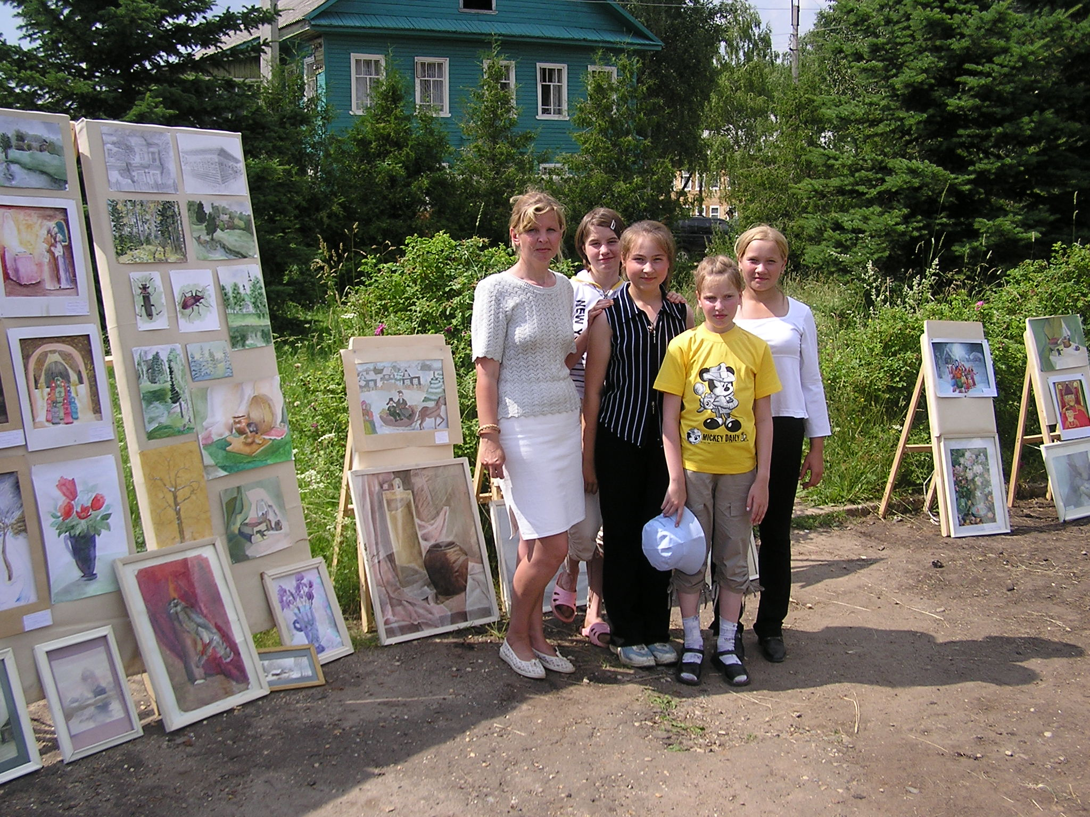

Цели:

- Формировать у учащихся художественную культуру как неотъемлемую часть духовной культуры.
- Создание условий для формирования творческой личности.
- Повышать уровень основ художественной грамоты, формировать элементарные практические навыки работы в различных видах художественной деятельности (изобразительной, декоративной, конструктивной).
- Учить овладевать учащихся художественными образами, выразительными средствами изобразительного искусства.
- Учить анализировать, выделять главное, сравнивать, систематизировать, учить строить по аналогии.
- Совершенствовать умение работать в различных техниках изобразительного искусства.
- Выявить талантливых детей и помочь им в творческом становлении.

План.
- Цели
- Детское художественное творчество – открытие ХХ века

Взаимосвязь обучения и творчества

Программа «Первые шаги в мире искусства»

- Ранний период в художественном развитии

- Новая ступень познания
- Заключение

Приложение.
Список литературы

Детское художественное творчество – открытие двадцатого века.

Детское художественное творчество явилось одним из открытий, которые принес двадцатый век в сферу искусства. Увлечение им как источником эстетического переживания сказывалось тем полнее, что имело точки соприкосновения с некоторыми направлениями профессионального искусства, прежде всего с неопримитивизмом. Который вдохновлялся детским рисунком, равно как народным творчеством и искусством архаических эпох. Художественно-образные особенности детского рисунка: экспрессивность, динамизм, напряженный внутренний ритм, выделение главного, акцентировка детали, обостренная декоративность и линейная выразительность – эти постоянные черты детской графики присущи в той или иной степени всем направлениям искусства первой трети двадцатого века.
Исследователи детского рисунка усмотрели аналогию в развитии изобразительного творчества ребенка с развитием мирового искусства. Эта теория утверждала стихийность и бессознательность художественной деятельности, особенно детской.
Однако на поверку оказалось, что все «таланты» в той или иной форме учились.
Недооценка обучения и воспитания всегда связана с переоценкой возможностей свободного развития. Вначале двадцатого столетия детское изобразительное творчество было объявлено подлинным искусством.».
Искусствовед и педагог А.В.Бакушинский в книге «Художественное творчество и воспитание » заявил: «Путь воспитания надо предпочесть пути образования и последний безвозвратно подчинить первому». То есть учебе отвел роль весьма незначительную, скромную. А ведь то и другое крепко взаимосвязаны и важны в равной степени.
.
Как показывает жизнь, культивирование свободного детского творчества за счет обучения вступает в противоречие, даже в конфликт с запросами самих детей, особенно подростков. Юного художника уже не удовлетворяют прежние средства выражения. А трудность овладения новыми без посторонней помощи приводит к неверию в собственные силы, к отказу от дальнейшей работы.

Взаимосвязь обучения и творчества.

Сегодня создаются условия для обновления предметных методик, организация учебно-воспитательного процесса постепенно поднимается на уровень сотворчества учителя и ученика, во весь рост встает фигура учителя – новатора. Время неумолимо требует пересмотра всего того, что сегодня уже не соответствует требованиям живительного процесса обновления. И этот процесс должен коснутся самым непосредственным образом преподавания предметов искусства – музыки, литературы, изобразительного искусства, - обращенных к душе и сердцу ребенка.
Часть молодежи пытается решать свои творческие устремления, обращаясь к примитиву, к приемам стилизации и внешнего декоративизма. Такие задачи, как психологическая глубина и многогранность характеристики образа, четкая разработанность композиции, ясное раскрытие сюжета, пластическая завершенность, не ставятся. Всё это считается «устаревшим», ненужным для «современного искусства».
Среди части искусствоведов и художников также все еще бытует мнение, что в обучении изобразительному искусству не может быть программ, тем более учебников. «Искусство, - говорят они, - область интуиции, личного вкуса и стиля. Искусство неисповедимо». На мой взгляд, это мнение ошибочно. В любом виде искусства существует своя профессиональная школа и методы обучения. В музыке есть теория музыкальной грамоты и программа практических упражнений. Овладение ими делает ученика грамотным музыкантом. Так обстоит дело во всех видах искусства: драматическом, балетном, цирковом и т.д. Везде есть своя профессиональная грамота, которая лежит в основе начального обучения. В изобразительном искусстве без профессиональной школы также не может быть творческого художника.
На мой взгляд, изобразительная деятельность детей основывается на тех же правилах и законах, что и изобразительное искусство вообще. Предметом отражения её является окружающая действительность, на основе изучения которой развивается творческое воображение и художественный замысел. Творческие возможности находятся в прямой зависимости от богатства прежнего жизненного опыта и зрительной наблюдательности, потому что именно они представляют материал, из которого рождается творческий замысел. Чем богаче опыт человека, тем большим материалом располагает творческое воображение. Бедность опыта ребенка определяет и бедность творческой фантазии. Поэтому дети и не могут создавать произведения изобразительного искусства. Только лишь по мере расширения их жизненного опыта и приобретения грамоты рисунка и живописи создается прочная основа для творческой деятельности. Не освоив на занятиях под руководством педагога необходимых изобразительных знаний, навыков, умений, любой начинающий рисовальщик оказывается беспомощным и рисует не то, что задумал, а то, что получается. Это вызывает все усиливающуюся с возрастом скованность, неудовлетворенность собой.
Обучение должно строиться по принципу постепенного усложнения задач изобразительной грамоты в соответствии с возрастными особенностями учащихся. Причем для каждого урока следует определить конкретное содержание целей и задач обучения. Критерием грамотности детского рисунка должна быть степень его приближения к реалистически правдивому изображению. Этот критерий отвечает запросам самых юных художников, у которых есть стремление к познанию натуры и к более полному и точному её изображению.
Только в этом случае получат свое конкретное воплощение такие дидактические принципы обучения, как научность, систематичность и последовательность, сознательность и активность, доступность, прочность усвоения учебного материала и наглядность.
В обучении изобразительному искусству принцип научности предусматривает изучение законов линейной и воздушной перспективы, светотени, цветоведения, композиции и истории искусства. Принцип систематичности и последовательности обучения изобразительному искусству обусловлен, прежде всего, логикой изучаемого материала, его содержанием. Учебный материал будет прочно усвоен и осознан, если каждое новое задание и упражнение логически обусловливается предыдущим.

Программа «Первые шаги в мире искусства».

Новая действующая программа по изобразительному искусству, разработанная под руководством Б.М.Неменского – эта программа, взятая мною за основу изучения изобразительного искусства.
К одному из важнейших достоинств программы относится её четкая тематическая последовательность. Она в том, что в теме каждого урока преломляется тема четверти, а в теме четверти – тема года. По кирпичикам выстраивается стройное здание культуры художественного воспитания. Педагог ясно представляет себе, благодаря этому, стратегию и тактику своей работы, то есть ведущие цели и способы их реализации в каждом конкретном уроке.
Урок изобразительного искусства – это особый урок. И требования к нему особые – он должен строится по законам искусства. Прежде всего, урок искусства должен решать задачи нравственно – эстетического воспитания. Урок искусства не мыслим без создания особой эмоциональной атмосферы увлеченности. Она достигается с помощью живого слова учителя, его бесчисленных живых диалогов с учениками, музыки, зрительных образов, поэтического текста, игровых ситуаций. Все это и является составными элементами эмоциональной драматургии уроков изобразительного искусства. Приобщение учащихся к искусству в условиях школьного урока в единстве восприятия и осмысленной художественно – творческой деятельности – это первые шаги в мире искусства.

Ранний период в художественном развитии.

Для каждой возрастной группы присущие свои только ей особенности. Так, ранний период в художественном развитии ребенка отличается творческой активностью, увлеченностью работой, большой продуктивностью и быстротой выполнения рисунков.
Дети этого возраста рисуют, как играют, - самозабвенно, искренне. Их работы на редкость занимательны, хотя рисуют они неправильно. Все начинается с простого – с отношения ребенка к цветку, паутинке, животным. Затем появляются отношения более высокого порядка – к родной природе, дому, Родине. И, в конечном итоге, все впечатления, представления и знания, которые прошли через душу и сердце ребенка, становятся его собственными знаниями, его собственной точкой зрения, его мыслями и убеждениями, его отношением к прекрасному и безобразному, добру и злу, и что определяет нравственную и гражданскую позицию человека.
Для младших школьников необходимо не ограничивать творческую свободу и самовыражение, а сохранить непосредственность, индивидуальный подход к теме.
И, тем не менее, уже младших школьников необходимо знакомить с простейшими законами изобразительного искусства: тон, цвет, пространство, линия горизонта. При изучении этого закона у детей пробуждается более глубокий интерес и внимание к профессиональной грамоте. Учащиеся узнают о линии горизонта, как неотъемлемой части в изображении пейзажа, о правильном изображении ближнего и дальнего. Важно, чтобы ребенок сам вывел правило изображения предметов в пространстве, опираясь на жизненный опыт. Дети стремятся не только изобразить красивый пейзаж, но и изобразить его правильно. Однако дети недолго увлекаются игрой в краски. Вскоре они перестают наивно фантазировать, теряют удовлетворение от своих рисунков. Пробуждается все более глубокий интерес и внимание к профессиональной грамоте и выразительности изображений, выполненных на основе реалистического восприятия.
У подростков на смену творческой свободе и уверенности часто приходит робость, нерешительность, порой неверие в свои возможности; нередко они стремятся подражать, срисовывать. Это самый трудный возрастной период для педагога: необходимо обучать подростка грамоте рисунка и живописи, одновременно поддерживая и развивая его индивидуальность, интерес к изобразительной деятельности.
Чтобы передать свои впечатления от прекрасного, свой восторг, необходимо владеть изобразительными средствами, уметь говорить на языке искусства. Именно практические занятия рисунком и живописью дают возможность овладеть изобразительным языком. Наша задача, – опираясь на представления детей, на первые полученные знания в области изобразительного искусства, повысить уровень знаний об окружающей действительности: предметах, явлениях, поступках людей. Научить понимать истинную красоту, которая не всегда может быть яркой, громкой, а может быть тихой и спокойной, скромной и неброской.
Главной задачей этого года обучения – учить ребенка стремится выражать свое отношение к тому, что он изображает. Это наполнить процесс творчества глубоким смыслом. Возрастающий интерес учащихся к искусству, к труду художников, стремление искать все новые и новые проявления искусства в жизнь должны стать следствием успешного изучения программы.

Новая ступень познания.

Учащиеся получают новые знания о пространстве, композиции, пропорции фигуры человека, об изображении объема, первые шаги в передаче материальности. В процессе изучения изобразительных видов искусств обогащается и усложняется понятийное мышление. Изучаются такие сложные понятия, как художественный образ, прекрасное и безобразное. Это позволяет вывести подростков на качественно новую ступень понимания искусства и окружающей действительности.
Усиление эффективности эстетического воспитания школьников, расширение их культурного и интеллектуального кругозора – вот задачи, стоящие сейчас перед общеобразовательной школой. Но решить их только на уроках изобразительного искусства практически невозможно, так как рисование ведется по 7 класс и один раз в неделю. Широкий простор для эстетического воспитания и развития творческой личности открывает внешкольная работа. Общеизвестно – большинство ребят подросткового возраста очень любят рисовать. И если хорошо организовать внешкольную работу, то увлечение изобразительным искусством продолжится и в старших классах. Для этого учащиеся посещают изостудию, где дополняют и углубляют знания в области изобразительного искусства.
Рисунок, живопись, композиция – три кита, на которых возведено здание нашего художественного образования. Рисунок – это «позвоночник», который держит все «тело», это основа основ изобразительного искусства. И в рисунке, и в живописи идем от простого к сложному, учим тонкостям дисциплины. Композиция – это тот предмет, где смыкаются рисунок и живопись, это более свободный предмет, но вместе с тем и сложный. Здесь закладывается самое основное, самое главное: практическое умение отображать окружающий мир. Мы учим детей видеть; к сожалению не все умеют видеть и слушать. И задача педагога – открыть перед ребенком красоту мира. Существует три учителя: первый и неповторимый – это природа, второй – музей, традиции, художники, и третий – преподаватель.
Составляя программу для художественной студии, ставлю две задачи:
- Приобщение широкой массы школьников к изобразительному творчеству.
- Начальная профессиональная подготовка в области художественного творчества, то есть выявление одаренных школьников и развитие их творческих способностей.
(Прилагаются работы учащихся изостудии)
Ежегодно учащиеся участвуют в районных конкурсах и выставках рисунка, где занимают призовые места. В 2003 году учащиеся студии приняли активное участие в фольклорном фестивале «Щедрое яблоко», посвященном творчеству Ефима Честнякова. Ребята поставили мини – сказку, которую оживили изделиями собственной работы из глины. Учащиеся удачно выполнили декорации к спектаклю «Вечера на хуторе близ Диканьки», которые органично вплелись в создание образа украинской деревеньки. Все это является большим творческим достижением учащихся и активизирует их работу.
Активное участие принимают учащиеся и в областных конкурсах. Так, например, в 2001 – 2002 учебном году учащиеся третьего класса были отмечены и поощрены в областном конкурсе «Вифлеемская звезда» дипломом Костромской епархии. Ребятами был разработан макет рождественского сувенира. Учащаяся второго класса Редькина Н. Была награждена грамотой за живописную работу «Рождественская ночь».
В 2002 – 2003 учебном году учащиеся участвовали в областном конкурсе «Праздник Снегурочки». Прахов С. учащийся 4 класса был награжден Дипломом 1 степени. Филимоненко Е. учащаяся 7 класса была отмечена дипломом. Ребята работали в технике живописи.
В 2003 – 2004 учебном году ученик 5 класса Кубасов С. принял участие в областном конкурсе «Экология Костромской области» и был поощрен благодарственным письмом за создание плаката «Нам нужна чистая земля».
В 2003 – 2004 учебном году в областном фестивале детского творчества «Вифлеемская звезда» в художественной номинации Филимоненко Е. заняла почетное третье место. Работа Селезнева М. отмечена за яркое отражение действительности. Работы выполнены в технике – акварель.
За участие в конкурсе народно – прикладного творчества «Удивительные ремесла Костромской области» 11человек были отмечены благодарственными письмами. Ребята выполнили работы из глины. На областном конкурсе «Персонажи произведений А.Н.Островского в декоративно – прикладном творчестве» ребята выполнили макет декораций к сказке «Снегурочка». Другая работа была выполнена из глины. Ребята стали лауреатами конкурса. Возникла идея посетить резиденцию Деда Мороза. Великий Устюг, известный как центр художественных ремесел. Иконопись, просеченное железо, серебряная филигрань, разноцветная эмаль, чеканка, резьба по бересте – этими и другими ремеслами давно славиться этот край. Вдохновленные увиденным, решили осваивать новый для нас вид ремесла – это изделия из бересты. Первые работы были подарены папам на праздник. В 2004-2005 год участие в международном конкурсе, состоявшемся в городе Москва, отмечено свидетельством, подтверждающим высокий уровень работ учащихся.

Заключение.

Развитие творческих способностей учащихся – сложный процесс. Рассматривая его, можно выделить отдельные его стороны – воспитательную, развивающую и сторону обучения. И тем не менее он един и все эти три стороны слиты в один целостный процесс творческого развития учащегося.
На мой взгляд, искусственное выделение или исключение из поля зрения одной из сторон единого процесса может создать неполноценную школу. Современный этап совершенствования процесса обучения в школе требует пересмотра прежде всего системы работы учителя с детьми. Акцент делается на максимальный рост социальной активности, развитие творческого потенциала учащегося.
Творчество – целенаправленная деятельность человека. Нет творчества без обучения, а обучения без творчества. Творчество подразумевает свободу в деятельности, а свобода в деятельности возможна, если человек умеет и уверен в правильности своей деятельности.

Список литературы.

- Алехин А.Д. «Когда начинается художник». М . Просвещение.1993
- Беда Г.В. «Живопись».М .Просвещение.1986
- Беда Г.В. «Основы изобразительной грамоты».М . Просвещение.1989
- Волков И.П. «Художественная студия в школе». М. Просвещение.1993
- Горяева Н.А. «Первые шаги в мире искусства».М. Просвещение.1991
- Десницкий В.М. «Натюрморт» М. Просвещение.1964
- Кузин В.С. «Методика преподавания изобразительного искусства». М. Просвещение.1979
- Кузин В.С. «Основы обучения изобразительному искусству в школе».М. Просвещение.1977
- Полунина В.Н. «Искусство и дети».М. Просвещение.1982
- Шитов Л.А. «Уроки изобразительного искусства».М. Просвещение.1995
- Юный художник. 1995-2003 годы

